HALFEN UHA Einmörtelanker

Leviat

Eigenschaften

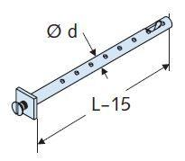

Einbauort

Flächen-Verankerung

Werkstoff

Edelstahl

Länge (mm)

120,00 - 390,00

Befestigung

Mörtelmontage

Durchmesser (mm)

5,00 - 10,00